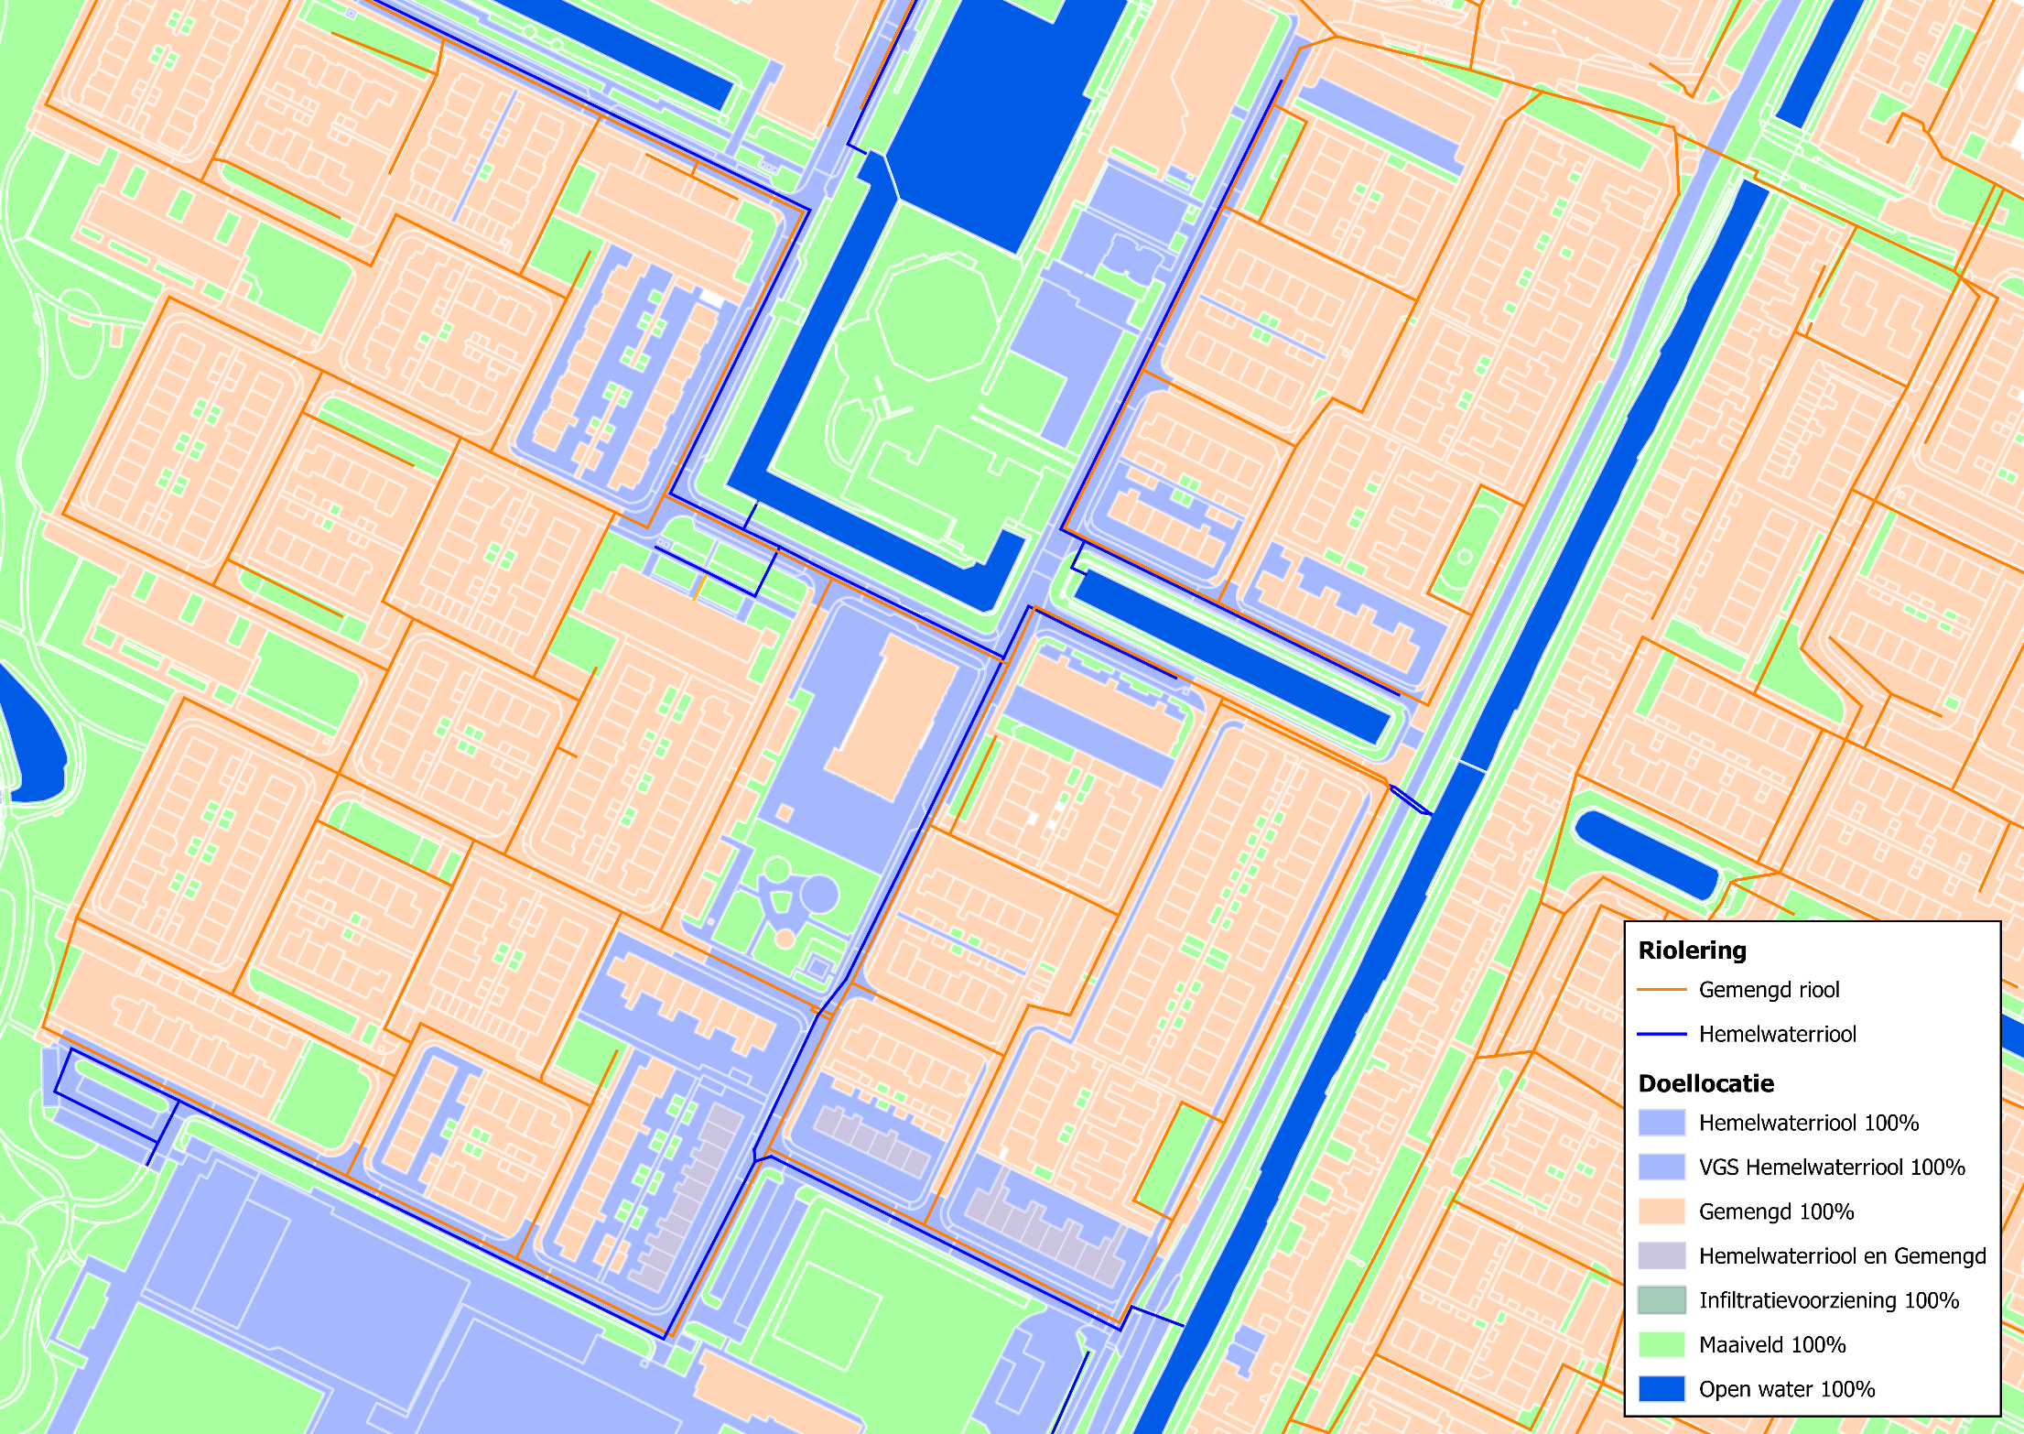

**HANDLEIDING  
BGT-Inlooptool voor QGIS-gebruikers**

*BGT-Inlooptool versie 2.0*

*Feb 2025*

Inleiding

Waar gaat het hemelwater naartoe? Om inzicht te krijgen in de afvalwaterketen of het opstellen van rioleringsmodellen is het belangrijk dat de juiste inloop van afvoerende oppervlakken gekoppeld is aan het juiste deel van het openbare (afval)watersysteem. Stichting RIONED heeft een methodiek ontwikkeld voor het koppelen en typeren van de vlakken die zijn vastgelegd in de BGT: de BGT-inlooptabel (<https://www.riool.net/handleiding-voor-de-bgt-inlooptabel-2021->).

Om het inventariseren van de oppervlakken die afvoeren op rioleringssystemen eenvoudiger te maken, hebben STOWA en Stichting RIONED de BGT-Inlooptool ontwikkeld. De BGT-Inlooptool is een plug-in voor GIS-softwarepakketten, die geautomatiseerd een eerste inschatting (80+%) geeft van welke oppervlakken waarop afwateren, op basis van data uit basisregistraties en rioleringsbeheerdata. De basisdata die hieruit volgt over de afstroming, kan gebruikt worden voor modellen, analyses, afvalwaterprognoses en kaarten.

De BGT-Inlooptool is gebouwd door een ontwikkelteam, bijgestaan door een begeleidingscommissie.

**Ontwikkelteam versie 1.0**

|  |  |
| --- | --- |
| Arnold van ’t Veld | Nelen & Schuurmans |
| Leendert van Wolfswinkel | Nelen & Schuurmans |
| Emile de Badts | Nelen & Schuurmans |
| Sjoerd Hoekstra | TAUW |
| Jafeth Heining | Jafeth Heining Stedelijk Water |
| Timo Nierop | NOORD Stedelijk Water |

**Begeleidingscommissie**

|  |  |
| --- | --- |
| Freek Verhoef | Gemeente Den Haag |
| Mark Lamers | Hoogheemraadschap Hollands Noorderkwartier |
| Wim de Blécourt | Waterschap Drentse Overijsselse Delta |
| Albert Kemeling | Gemeente Rotterdam |
| Siebrand van der Hoeven | Hoogheemraadschap van Delfland |
| Frank van den Heuvel | Waterschapsbedrijf Limburg |
| Bert Palsma | STOWA |
| Eric Oosterom | Stichting RIONED |

**Huidige ontwikkeling en onderhoud**

|  |  |
| --- | --- |
| Ruben van der Zaag | Nelen & Schuurmans |
| Vincent van Duijnhoven | TAUW |

De commissie en het ontwikkelteam zijn bijgestaan door een gebruikersgroep, bestaande uit mensen van verschillende gemeenten, waterschappen en adviesbureaus, die de tool hebben getest.

De tool is beschikbaar voor zowel QGIS als ArcGIS. In deze handleiding vind je de instructies voor het gebruik van de BGT-Inlooptool in QGIS.

Voor inhoudelijke vragen en gebruiksondersteuning kun je terecht bij [bgtinlooptool@nelen-schuurmans.nl](mailto:bgtinlooptool@nelen-schuurmans.nl?subject=BGT-inlooptool)[1]. Voor algemene vragen over het project en de BGT-inlooptabel en -tool kun je contact opnemen met Stichting RIONED via [info@rioned.org](mailto:info@rioned.org).

Inhoud

1 – Installatie in QGIS 3

2 – Benodigde data ophalen 6

2.1 Gebiedsgrenzen definiëren 6

2.2 BGT-data ophalen 6

2.3 GWSW-data ophalen 7

2.4 BAG-data ophalen 8

3 – BGT-Inlooptool draaien 9

3.1 Invoerbestanden invoeren 9

3.2 Gebiedsafbakening 10

3.3 Resultaten opslaan 10

3.4 Instellingen BGT-Inlooptool 11

3.5 Analyse starten 13

4 – Resultaat BGT-Inlooptool 14

4.1 Vulling BGT-Inlooptabel 15

4.2 Bijhouden van handmatige wijzigingen 15

4.3 Gebiedsstatistieken inzichtelijk maken 16

4.4 Handmatig te controleren vlakken 17

4.5 Rekeninstellingen 17

4.6 Waterpasserende verharding en groene daken 18

4.7 Resultaten opnieuw inladen 18

5 – Ondersteuning bij problemen 19

5.1 Fout bij het opstarten van QGIS 19

5.2 Fout bij het draaien van de tool 20

5.3 Overige known issues 20

Bijlage Stroomdiagram 21

# 1 – Installatie in QGIS

Voor het installeren van de BGT-Inlooptool in QGIS dient de Plugin Manager te worden gebruikt. Deze vind je in de bovenste zoekbalk van uw QGIS-omgeving.

Door in het zoekvenster ‘bgt’ in te voeren wordt de BGT-Inlooptool zichtbaar.

Door op BGT-Inlooptool en vervolgens ‘Install Plugin’ te klikken wordt de Plugin geïnstalleerd.

Na installatie wordt het icoontje zichtbaar door de ‘Plug-in toolbar’ aan te vinken.

*NB: Na installeren is de tool ook beschikbaar via het hoofdmenu: Plugins > BGT-Inlooptool > Afwateringskenmerken BGT vlakken.*

Controleer af en toe of de nieuwste versie van de plug-in geïnstalleerd is. Dit kan door op de geïnstalleerde plug-in te klikken in Plug-in manager, en de ‘installed version’ te vergelijken met de ‘available version (stable)’. QGIS geeft ook een melding wanneer er nieuwe versies van plugins uit zijn gekomen.

# 2 – Benodigde data ophalen

Voor het correct functioneren van de BGT-Inlooptool in QGIS is specifieke brondata vereist. Het gaat om de volgende data:

* Basisregistratie Grootschalige Topografie (BGT);
* GWSW-data van de rioolstrengen (via de GWSW-server);
* Basisregistratie Adressen en Gebouwen (BAG).

Het wordt sterk aangeraden om de downloadopties binnen de plugin te gebruiken voor het ophalen van deze brondata. Dit zorgt ervoor dat de gegevens correct en up-to-date zijn. De stappen voor het downloaden van de data worden in de onderstaande paragrafen toegelicht.

## 2.1 Gebiedsgrenzen definiëren

Vóór het starten van de tool is het handig om een polygoonbestandje te maken van een gebiedsgrens en deze in het QGIS-project op te nemen. Hiervoor kan een shapefile of geopackage gebruikt worden van bijvoorbeeld de grenzen van een gemeente, wijk, bemalingsgebied of andere gebied naar keuze.

Nadat je de gebiedsgrens hebt toegevoegd aan het project, open je de tool om de benodigde data te downloaden. Het is mogelijk om hiervoor een vectorlaag met meerdere features te gebruiken. In dat geval voegt de tool de verschillende features automatisch samen tot een MultiPolygon. A screenshot of a computer

## 2.2 BGT-data ophalen

Selecteer de gewenste bestandslocatie waar het gedownloade bestand moet worden opgeslagen en klik vervolgens op ‘Download’. Let op: het downloaden van data voor grote gebieden, zoals een hele gemeente, kan enige tijd in beslag nemen.

Mocht je de BGT-data willen downloaden buiten de plugin om, dan kan dat via <https://app.pdok.nl/lv/bgt/download-viewer/>. Kies dan onder Formaat ‘GMLLight’ en download alle standaard aangevinkte lagen (alles, behalve plaatsbepalingspunten).

## 2.3 GWSW-data ophalen

Het downloaden van GWSW-data via de GWSW-server volgt dezelfde stappen als het downloaden van BGT-data. Let op: niet alle gemeenten hebben hun data al geüpload naar de GWSW-server. Raadpleeg het onderstaande kader voor meer informatie.

De data kan ook handmatig gedownload buiten de tool om via de GWSW-website van Stichting RIONED: <https://apps.gwsw.nl/item_geo?dataset=>.

⚠️**Let op:** Nog niet alle gemeenten hebben hun data geüpload op de GWSW-server. Gemeenten kunnen via <https://apps.gwsw.nl/item_upload> hun data in het GWSW-formaat (OroX) uploaden naar de GWSW-server.

Een gemeente kan daartoe een werkmap en een uploadsleutel op de GWSW-server opvragen via [gwsw@rioned.org](mailto:gwsw@rioned.org). Indien nodig kan de ondersteuning van een GWSW-adviseur (<https://www.riool.net/applicaties/gegevenswoordenboek-stedelijk-water/gwsw-ondersteuning-beschikbaar>) worden ingeschakeld om de dataset conform het GWSW te maken, te uploaden en te valideren via de GWSW-nulmeting.

Zodra de rioleringsdataset op de GWSW-server staat, kunnen naast de BGT-Inlooptool ook andere toepassingen soepel van die data gebruik maken, waaronder hydraulische rekensoftware, gemaalbeheersystemen, GIS-applicaties en publicatie als open data via PDOK.

Voer bij ‘geef de naam van de dataset’ de gewenste gemeentenaam in. Kies bij ‘type geografisch bestand’ GeoPackage en bij ‘Geo-thema’ ‘Default’, en klik vervolgens op ‘download geo-bestand’.

## 2.4 BAG-data ophalen

Het is optioneel om de panden uit de BAG te gebruiken. BAG-data wordt door de tool gebruikt om het bouwjaar van panden te bepalen. De panden worden op dezelfde manier als de BGT- en GWSW-data gedownload met de tool vanuit PDOK.A screenshot of a computer

Ook hierbij geldt dat een handmatige download ook mogelijk is. De BAG is op te halen via een WFS[2]. De laag verblijfsobjecten kan worden ingeladen in het QGIS-project. Vervolgens kunnen de gewenste panden worden geselecteerd en lokaal worden opgeslagen. De BAG (WFS) kan worden gevonden op: <https://www.pdok.nl/ogc-webservices/-/article/basisregistratie-adressen-en-gebouwen-ba-1>

# 3 – BGT-Inlooptool draaien

Wanneer je alle benodigde brondata hebt verzameld, kun je beginnen met het in kaart brengen van de afvloeiing van hemelwater met de tool. Volg hiervoor de onderstaande stappen.

## 3.1 Invoerbestanden invoeren

Onder het tabblad "Input" kunnen alle benodigde gegevens worden ingevuld om de BGT-Inlooptool te draaien. Als de BGT-, GWSW- en BAG-data onder het tabblad "Brondata" zijn gedownload, worden de padverwijzingen automatisch ingevuld. Zo niet, dan kun je de bestandslocaties handmatig invoeren.

Let op: De "BGT-vlakken" en "GWSW-leidingen" zijn verplichte invoerbestanden. De overige bestanden zijn optioneel en afhankelijk van het doel van je analyse.

Dit zijn de verschillende invoerbestanden:

1. **Resultaten vorige analyse**: Een GPKG-bestand met de resultaten van de vorige analyse. Het is sterk aanbevolen om dit bestand mee te geven aan de analyse, indien beschikbaar. Dit zorgt ervoor dat handmatige wijzigingen behouden blijven, rekeninstellingen kunnen worden vergeleken en dat waterpasserende verharding en groene daken (indien gespecificeerd) worden meegenomen. Door deze steeds mee te geven bij opeenvolgende runs, blijft toegevoegde gebiedskennis behouden in de output van de tool.
2. **BGT-vlakken**: Een ZIP-bestand met de BGT-vlakken.
3. **GWSW-leidingen**: Een GPKG-bestand met de GWSW-leidingen.
4. **BAG-panden**: Een GPKG- of SHP-bestand met panden uit de BAG.
5. **Kolken**: Een GPKG- of SHP-puntenbestand met de locaties van de kolken. Dit bestand specificeert waar verharde oppervlakken kunnen afstromen naar de riolering. Als dit bestand niet wordt opgegeven, wordt aangenomen dat uitwisseling altijd mogelijk is met de riolering, mits dit binnen de opgegeven rekeninstellingen valt.
6. **Gebieden voor statistiekberekening**: Een GPKG- of SHP-bestand met één of meerdere gebieden. De resultaten van de BGT-Inlooptool kunnen worden geaggregeerd per bemalingsgebied, gemeente, buurt of wijk. Voor elk polygoon in het invoerbestand worden statistieken berekend, zoals de percentuele afwatering naar verschillende stelsels en de verdeling van de verschillende typen verharding.

## 3.2 Gebiedsafbakening

Het wordt aanbevolen de analyse te beperken tot een klein interessegebied (bijvoorbeeld een wijk of buurt) om de snelheid van de tool te verhogen. Hoe kleiner het gebied, hoe sneller de analyse.

De gebiedsafbakening moet een vectorlaag zijn die in het QGIS-project is geladen; rasterdata kan niet worden gebruikt als gebiedsafbakening.

## 3.3 Resultaten opslaan

De resultaten kunnen worden opgeslagen als een GPKG-bestand. Hiervoor hoeft alleen de bestandsmap te worden opgegeven. De bestandsnaam wordt automatisch bepaald door het revisienummer en de datum van de analyse.

* Als er geen resultaten van een eerdere analyse zijn meegegeven, wordt het resultaat aangeduid met "v1".
* Als er wel een vorige versie is, wordt in de laag **"**7.Rekeninstellingen**"** gekeken welke versie het nieuwe bestand krijgt, waarna de naamgeving automatisch wordt aangepast.

Voor het beheer van revisies is het aan te raden om dezelfde map te selecteren waar de vorige revisie is opgeslagen.

Het opslaan van de resultaten is optioneel. Als je het vinkje bij "Resultaten opslaan" uitzet, worden de resultaten als tijdelijke QGIS-laag ingeladen. Dit versnelt de analyse, maar de resultaten gaan verloren wanneer QGIS wordt afgesloten. Wanneer de resultaten worden opgeslagen als GPKG, worden de styling en eventuele handmatige wijzigingen automatisch bewaard.

## 3.4 Instellingen BGT-Inlooptool

Bij het starten van de BGT-Inlooptool wordt er onderscheid gemaakt tussen niet-aangesloten (voornamelijk onverharde) en aangesloten vlakken. De typeringen "begroeid terreindeel", "waterdeel", "ondersteunend waterdeel" en "overbruggingsdeel" vallen doorgaans onder de niet-aangesloten oppervlakken. Aangesloten vlakken zijn doorgaans vlakken met verhardingstype "gesloten verharding", "open verharding", "half verhard", evenals panden en bouwwerken die zich in de nabijheid van een hemelwaterontvangende voorziening bevinden.

Hieronder wordt uitgelegd hoe de instellingen grotendeels werken. Een gedetailleerde beslisboom is opgenomen in de Bijlage.

Alle instellingen hebben standaardwaarden die voor de meeste gebieden in Nederland van toepassing zijn. Je kunt altijd terugkeren naar deze standaardwaarden door op de reset-knop te drukken.

*Maximale afstand afwateringsvoorziening*   
Afstand (m) van een “vlak” tot een hemelwaterontvangende voorziening (meestal riolering). Is de afstand van het vlak tot een voorziening groter dan de ingevulde maximumafstand? Dan wordt het vlak als niet-aangesloten beschouwd.

*Maximale afstand verhardingsvlak tot oppervlaktewater*Afstand (m) van een “vlak” [niet zijnde pand of bouwwerk] tot oppervlaktewater. Is de afstand van het vlak tot het oppervlaktewater kleiner dan ingevuld? Dan loost het vlak op oppervlaktewater.

*Maximale afstand pand tot oppervlaktewater*Afstand (m) van een “vlak” (pand/bouwwerk) tot oppervlaktewater. Is de afstand van het pand tot het oppervlaktewater kleiner dan ingevuld? Dan loost het pand op oppervlaktewater.

*Maximale afstand verhardingsvlak tot kolk*  
Afstand (m) van een verhard vlak, niet zijnde een bouwwerk, tot een kolk. Als het vlak verder afligt van een kolk dan deze maximale afstand, dan is het vlak “niet-aangesloten”.

*Maximale afstand afgekoppeld stelsel*  
Het verschil in afstand tussen a) het vlak tot de gemengde buis en b) het vlak tot de HWA-streng. Als dit verschil groter is dan opgegeven en een gemengde streng dichter bij het vlak ligt dan een HWA-streng, watert het vlak af op gemengd.

*Maximale afstand drievoudig stelsel*Let op: in de huidige versie van de tool heeft het aanpassen van deze parameter geen invloed op de afstroming van hemelwater.

Hemelwater afkomstig van daken wordt als schoon beschouwd. Dit water gaat direct zonder zuiveringsstap naar het oppervlaktewater. Hemelwater afkomstig van verharding/wegen is ‘vervuild’; dit wordt ingezameld in een stelsel met zuiveringsstap (VGS of hemelwaterriool met bijvoorbeeld helofytenfilter of een stelsel waar nog een zuiveringsstap kan worden ingebouwd). Dit stelseltype komt niet veel voor. We zien deze stelsels met name op bedrijventerreinen, industrieterreinen en/of drukke verkeersaders aangelegd tussen eind jaren negentig en ongeveer 2005.

*Verhardingsgraad erf*  
De verhardingsgraad (%) van tuinen of grond rondom gebouwen wordt meegerekend als aangesloten verhard oppervlak. Deze instelling heeft geen effect op het wel of niet aansluiten van het vlak.

*Verhardingsgraad half-verhard*   
De verhardingsgraad (%) van half-verharde wegen (b.v. schelpenpad) wordt meegerekend als aangesloten verhard oppervlak. Deze instelling heeft geen effect op het wel of niet aansluiten van het vlak.

*Koppeling daken*  
Rekening houden met afgekoppelde daken. Indien niet aangevinkt gaat de tool ervan uit dat het dak is afgekoppeld van gemengd, indien gemengd en HWA voldoen aan “Maximale afstand afgekoppeld stelsel”. Indien aangevinkt gaat de tool verder kijken naar het bouwjaar van het pand. Oude panden (gebouwd vóór opgegeven bouwjaar gescheiden binnenhuisriolering) worden geclassificeerd als 50% naar gemengd en 50% naar HWA. Nieuwe panden (gebouwd na opgegeven bouwjaar) worden behandeld als volledig afgekoppeld van het gemengde riool.

Let op: de BGT en BAG bevatten geen informatie over de helling van daken. Daarom wordt er in de tool aangenomen dat alle panden een hellend dak hebben.

*Bouwjaar gescheiden binnenhuisriolering*   
Het jaartal vanaf wanneer de meeste woningen gescheiden riolering aanbieden.[3] Deze gegevens haalt de tool uit de BAG. Deze optie bepaalt bij afkoppelen of het pand niet, voor de helft, of volledig wordt behandeld als afgekoppeld. Dit gebeurt zodra er naast het gemengde riool ook een ander hemelwaterontvangende voorziening binnen *X* meter van het gemengde riool aanwezig is.

*Leidingcodes koppelen*Als je kiest voor het koppelen van leidingcodes, worden de kolommen met codes gevuld op basis van het rioleringstype waar het vlak naar afwatert. De kolom 'naam' uit het GWSW-leidingenbestand wordt hierbij gebruikt als leidingcode. Als deze optie niet wordt gebruikt, blijven deze kolommen leeg en verborgen in de inlooptabel.

## 3.5 Analyse starten

Als alle benodigde gegevens zijn ingevuld, kun je op de knop “Bereken afwateringskenmerken” klikken. De analyse wordt nu gestart. Hoe lang de analyse duurt is voornamelijk afhankelijk van de gebiedsgrootte en de opgegeven opties.

# 4 – Resultaat BGT-Inlooptool

Na het draaien van de tool, wordt het resultaat automatisch ingeladen in QGIS. Als de resultaten zijn opgeslagen als GPKG, dan worden er 7 lagen ingeladen. De lagen zijn genummerd op basis van tekenvolgorde. Lagen met het laagste nummer zijn zichtbaar op de voorgrond en lagen met de hogere nummers op de achtergrond.

De laag “4_BGT_inlooptabel” bevat de belangrijkste resultaten. Lagen 3, 5 en 7 kunnen gebruikt worden om deze resultaten te verklaren. Laag 6 bevat de geaggregeerde statistieken als deze gebiedsgrenzen zijn meegegeven bij de input. Laag 2 bevat te controleren vlakken waarbij handmatige wijzigingen mogelijk gewenst zijn. Laag 1 kan worden aangevuld om in een volgende analyse waterpasserende verharding en/of groene daken mee te nemen in de tool.

In de onderstaande paragrafen wordt het resultaat van de tool verder toegelicht.

## 4.1 Vulling BGT-Inlooptabel

Het resultaat van de BGT-Inlooptool is een gevulde BGT-Inlooptabel (4_BGT_inlooptabel). In deze tabel heeft elk vlak een unieke code van de BGT meegekregen (bgt_identificatie) waarmee een link kan worden gelegd met de BGT. De kolommen ‘surface_type’, ‘BGT_fysiek voorkomen’ (uit de BGT) en ‘build year’ (uit de BAG) worden automatisch gekoppeld en toegevoegd aan de Inlooptabel op basis van de BGT-identificatie. Zo krijg je in één oogopslag meer informatie terug.

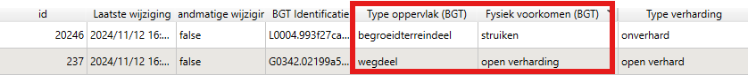

Daarnaast is elk vlak verdeeld in percentages (0%, 50% of 100%) over vijf categorieën, conform de standaard in de inlooptabel. Je kunt per vlak een totaaloverzicht van de eigenschappen krijgen door met de Identify-tool op een vlak te klikken, of door het vlak op te zoeken in de Attribute Table en deze in ‘Form View’ modus weer te geven. Gebruik hiervoor het knopje rechtsonder in het Attribute Table scherm:

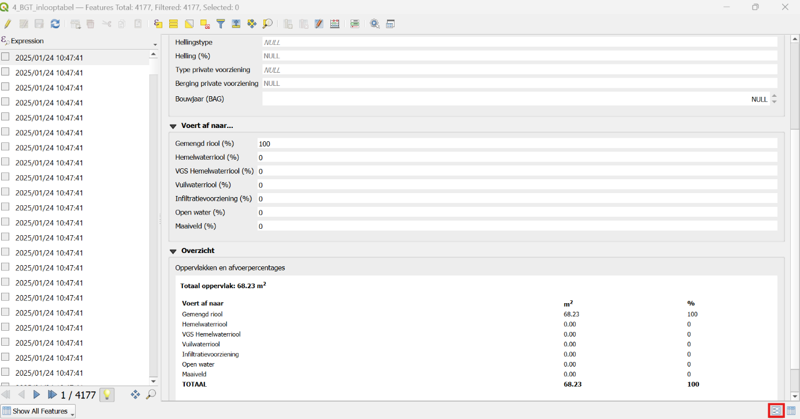

## 4.2 Bijhouden van handmatige wijzigingen

Doordat de tool gebruik maakt van generieke rekenregels zullen er altijd afwijkingen zijn met de werkelijkheid. Het toevoegen van gebiedskennis is daarom belangrijk. Om dit te doen kun je 1 of meerdere vlakken tegelijk bewerken. De tool houdt bij welke vlakken handmatig zijn gewijzigd. Deze zullen behouden blijven wanneer je de tool opnieuw runt. Deze wijzigingen zijn te herkennen aan twee velden in de BGT-Inlooptabel:

* De kolom ‘Laatste Wijziging’ geeft de datum en het tijdstip aan waarop de wijziging is gemaakt.
* De kolom ‘Handmatige Wijziging’ wordt op auton“True” gezet als het om een handmatige wijziging gaat.

Wanneer je een wijziging aanbrengt in de geopackage, worden deze kolommen automatisch bijgewerkt. *Let op: Dit werkt dus niet wanneer je geen outputbestand hebt opgegeven (zie 3.4 Instellingen BGT-Inlooptool).*

Bij een nieuwe analyse kunnen de resultaten van de vorige analyse worden gebruikt als input. Als je hiervoor kiest, blijven alle handmatige wijzigingen in de resultaten van de vorige analyse behouden (gebaseerd op de BGT-identificatie). Hierdoor hoeven handmatige wijzigingen niet opnieuw te worden doorgevoerd.

## 4.3 Gebiedsstatistieken inzichtelijk maken

De resultaten van de BGT-Inlooptool kunnen worden geaggregeerd per opgegeven polygoon, bijvoorbeeld bemalingsgebied, gemeente, buurt of wijk. Voor elk polygoon in het invoerbestand worden statistieken berekend, zoals de verhouding van afwatering naar verschillende stelsels en het type verharding. De resultaten worden weergegeven in de laag "6. Statistieken."

Een deel van de statistieken wordt op de kaart getoond met labels. De overige statistieken kunnen worden ingezien door de attributentabel te openen in de ‘form view’.

## 4.4 Handmatig te controleren vlakken

De resultaten van de tool vormen een startbepaling voor de afvloeiing van hemelwater. Afhankelijk van het doel van de analyse is het sterk aanbevolen om de resultaten handmatig te verfijnen. Om hierbij te helpen, toont de tool verschillende waarschuwingsmeldingen in de laag "2_Controles", die goed bekeken moeten worden. De onderstaande meldingen kunnen getoond worden:

* Waarschuwing: grote BGT-vlakken:
  + *Dit BGT vlak is groter dan 5000 m2. De kans is groot dat dit vlak aangesloten is op meerdere stelseltypen. Controleer en corrigeer dit wanneer nodig.*
* Info: pand wel in BGT maar niet in BAG:
  + *Dit pand ontbreekt in de BAG. Er is daarom geen bouwjaar toegewezen aan het pand.*
* Info: waterpasserende verharding of groen dak:
  + *Dit vlak is aangemerkt als waterpasserende verharding of groen dak. Alleen het type verharding is daarop aangepast. Controleer of er nog meer aangepast moet worden.*
* Waarschuwing: overlap met vlak met lagere relatieve hoogteligging:
  + *Dit vlak overlapt met een ander BGT-vlak dat een lagere relatieve hoogteligging heeft. Zorg dat er geen overlap is tussen de vlakken en dat alleen de vlakken met hoogste relatieve hoogteligging in de dataset zitten.*
* Waarschuwing: handmatig gewijzigd vlak overlapt met nieuw BGT-vlak:
  + *Dit handmatige gewijzigde vlak heeft meer dan 50% overlap met een nieuw BGT-vlak. Controleer of dit vlak behouden moet blijven.*
* Waarschuwing: handmatig gewijzigd vlak bestaat niet meer:
  + *Dit handmatig gewijzigde vlak zit niet meer in de BGT-data. Controleer of het nog steeds bestaat.*

## 4.5 Rekeninstellingen

De rekeninstellingen worden opgeslagen in de output-geopackage (7_Rekeninstellingen). Hierin worden de start- en eindtijd van de analyse, informatie over de brondata-downloads, de invoerparameters en padverwijzingen naar de inputbestanden opgeslagen. Dit zorgt ervoor dat de resultaten reproduceerbaar zijn.

## 4.6 Waterpasserende verharding en groene daken

Informatie over de locatie van waterpasserende verharding of groene (blauwe) daken kan worden toegevoegd aan de BGT-Inlooptabel door middel van een puntenbestand in de output van een voorgaande revisie van de BGT-Inlooptool (1_Waterpasserende_verharding_en_groene_daken). Wanneer dit bestand wordt meegegeven bij een nieuwe analyse en een punt binnen een BGT-vlak valt, wordt dit vlak gemarkeerd als waterpasserend of als groen (blauw) dak bij het type verharding. Dit is volgens de methodologie van de BGT-Inlooptabel. De procentuele afwatering verandert hierdoor niet, maar gebruikers ontvangen wel een waarschuwing, zodat ze een aanpassing handmatig kunnen doorvoeren indien gewenst.

*Let op: Dit kan dit kan dus niet bij de startbepaling worden gedaan.*

## 4.7 Resultaten opnieuw inladen

Als je na het afsluiten van QGIS je resultaten opnieuw wilt inladen, selecteer dan “Add layers to a group”. Hierdoor worden de lagen in de geopackage in de juiste volgorde ingeladen.

# 5 – Ondersteuning bij problemen

Mocht je na het lezen van deze handleiding toch problemen ondervinden bij de installatie of het gebruik van de BGT-Inlooptool, of andere vragen, opmerkingen of suggesties hebben, neem dan contact op met de servicedesk via [bgtinlooptool@nelen-schuurmans.nl](mailto:bgtinlooptool@nelen-schuurmans.nl). Afhankelijk van de aard van je vraag, kan worden gevraagd om foutmeldingen en/of gebruikte data aan te leveren. Zie hiervoor de onderstaande paragrafen.

## 5.1 Fout bij het opstarten van QGIS

Als het niet lukt om de BGT-Inlooptool te openen na het opstarten van QGIS of het installeren van de plugin, stuur dan een log-bestand naar de servicedesk. Dit bestand wordt automatisch aangemaakt in de actieve profiel-map van QGIS en heet ‘bgtinlooptool-log.txt’. Je kunt de bestandslocatie vinden door in de taakbalk naar ‘Settings’, ‘User profiles’ en vervolgens ‘Open Active Profile Folder’ te gaan.

## 5.2 Fout bij het draaien van de tool

Mocht je fouten tegenkomen tijdens het gebruik van de tool, stuur dan zowel de logging uit de Python Console als de logging uit het Log Messages Panel naar de servicedesk. Om deze logs te verkrijgen, open je de Python Console (druk op Ctrl+Alt+P) en het Log Messages Panel (rechtermuisklik ergens op de bovenste balken, bijvoorbeeld op het icoontje van de BGT-Inlooptool), voordat je de BGT-Inlooptool opent en een analyse start. Screenshots van deze logging zijn voldoende om te achterhalen waardoor de fout optreedt.

## 5.3 Overige known issues

De meest recente versie van de BGT-Inlooptool is ontwikkeld voor QGIS 3.34. Deze tool zou echter compatibel moeten zijn met zowel oudere als nieuwere versies van QGIS, mits deze gebruikmaken van Python 3.9. Voor de beste stabiliteit en ondersteuning wordt aanbevolen om altijd de laatste Long Term Release (LTR) van QGIS te gebruiken.

In QGIS op Apple OS heeft de BGT-Inlooptool momenteel problemen, waardoor deze niet geïnstalleerd wordt. Helaas hebben wij bij het ontwikkelteam momenteel niet de mogelijkheden om op een Apple/Mac te testen. Ben je een Apple-gebruiker en weet je een oplossing, neem nodigen we je graag uit contact met de servicedesk op te nemen via [bgtinlooptool@nelen-schuurmans.nl](mailto:bgtinlooptool@nelen-schuurmans.nl).

In andere gevallen bevelen wij het aan om een MS Windows-computer te gebruiken om de tool te draaien. Je kunt dan de resultaten opslaan en deze eventueel openen op een Apple computer.

# Bijlage Stroomdiagram

1. Zie Hoofdstuk 5 – Ondersteuning bij problemen
2. https://nl.wikipedia.org/wiki/Web_Feature_Service
3. Het Bouwbesluit (1 oktober 1992) bepaald dat binnenhuisriolering gescheiden moet worden aangelegd voor alle nieuwe panden.